

• Замечать непорядок в одежде и самостоятельно устранять его или обращаться за помощью к взрослому;

• Своевременно пользоваться носовым платком, туалетом;

• Пить из чашки, есть, хорошо пережевывая пищу с закрытым ртом;

• Правильно пользоваться ложкой, салфеткой;

• Убирать игрушки, книжки, строительные материалы на определенное место.

**Дети младшего дошкольного возраста должны уметь:**

• Мыть руки, засучивая рукава;

• Мыть лицо, не разбрызгивая воду;

• Правильно пользоваться мылом;

• Не мочить одежду;

• Сухо вытираться полотенцем, без напоминания вешать его на отведенное место.

* Одеваться и раздеваться в определенной последовательности.

• Одежду снимать, одевать, складывать, вешать, вывертывать на лицевую сторону, пуговицы расстегивать, застегивать, завязывать шнурки на ботинках;

**Самостоятельность** - это ценное качество, необходимое человеку в жизни, это качество личности, которое проявляется в независимости ребенка (умении без прямого руководства и помощи, своими собственными силами достичь нелегкой цели).

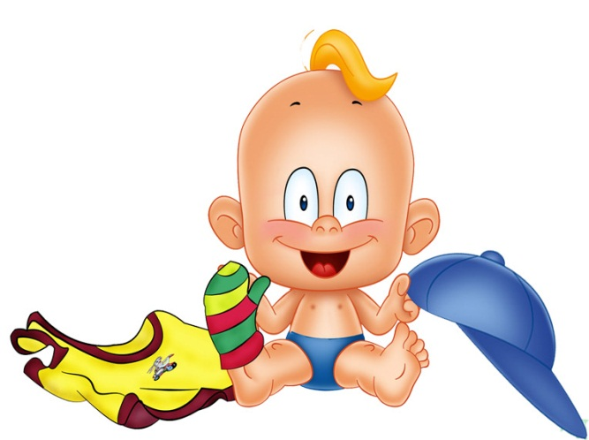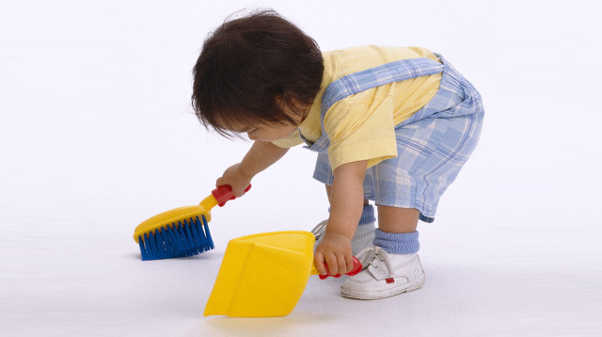

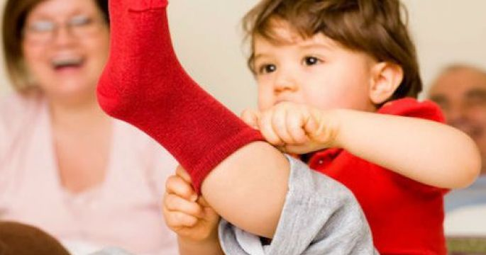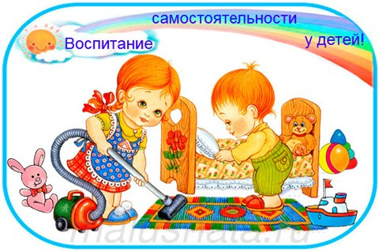

**Художественные произведения для детей, которые используются для воспитания самостоятельности**

В воспитании у детей самостоятельности в самообслуживании большую помощь оказывают художественные произведения: рассказы Л. Воронковой «Маша – растеряша», В. Овсеевой «Лекарство», стих К. Чуковского «Мойдодыр», А. Барто «Девочка – чумазая», З. Александровой «Что взяла, клади на место», «Топотушки», Ю. Тувима«Письмо ко всем детям по одному очень важному делу», И. Муравейка «Я сама», С. Капутикян «Кто скорее допьёт» и др., а также народные песенки и потешки.

***Удачи, терпения, сил Вам в этом нелёгком труде!***

**Условия для формирования самостоятельности:**

* хвалите ребёнка
* не ругайте ребёнка за попытки сделать что – то самостоятельно
* показывайте личный пример
* не пытайтесь облегчить жизнь ребёнку, чересчур помогая ему
* спрашивайте мнения ребёнка, как у взрослого члена семьи
* привлекайте ребёнка к работе по дому

***Воспитатель:***

***Елистратова С..В.***

**ОСП МБДОУ**

**детский сад № 8 «Звёздочка»**

**детский сад «Солнышко»**

**«Воспитание самостоятельности у детей младшего дошкольного возраста»**